REPAIR YOUR HAIR
Nový Repair šampon ALCINA s regeneračním účinkem
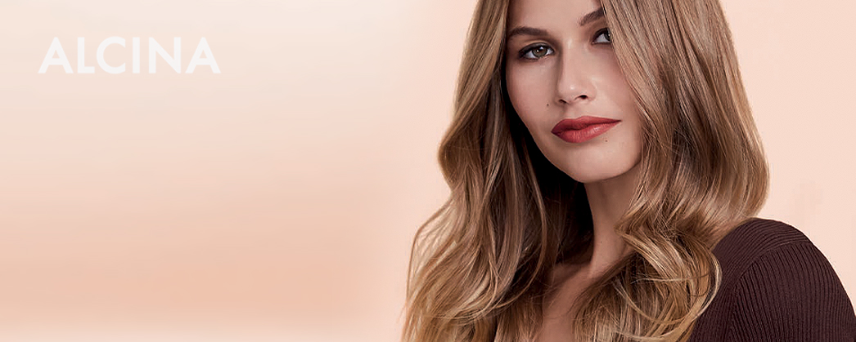

Nejen barvené, ale i přírodní vlasy mohou být poškozené, ať už působením tepla při fénování, žehlení a kulmování, nebo mechanicky, například nešetrným vysoušením ručníkem. Vyžadují proto cílenou péči a regeneraci. Produkty řady ALCINA Repair suché a namáhané vlasy hýčkají extra dávkou péče a hydratace a navracejí jim zpět jejich zářivý vzhled.

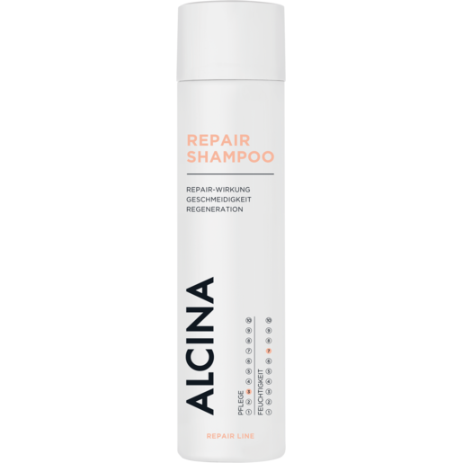
Novinka: Repair šampon
Hledáte pomoc pro matné, suché a nevýrazné vlasy? Repair šampon jim svými pěsticími vlastnostmi zajistí potřebnou regeneraci od kořínků až ke konečkům. Zvláčňující vitamin B5 dodává důležitou hydrataci, pěsticí formule šamponu jim navrací přirozenou pružnost, hebkost a usnadňuje rozčesávání. Repair šampon je určený vlasům, které procházejí nadměrným namáháním a jejich struktura je poškozena působením tepla či mechanických faktorů.
Minimální prodejní cena: 320 Kč / 12,20 €
Obsah: 250 ml
Objevte i další produkty řady Repair
Pružnost, hebkost a regenerační péče pro suché, křehké i vlnité vlasy. Řada Repair dodává vlasům hydrataci a pěsticí složky působí přesně tam, kde je struktura vlasů poškozena, a okamžitě tato místa vyživují. Řada Repair zahrnuje nový Repair šampon, Repair masku, Repair pěnu a Pěsticí krém pro lesk vlasů. Pro přirozeně krásné vlasy s neodolatelným WOW efektem.
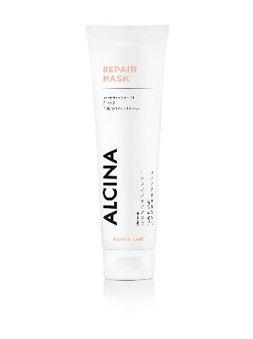
Repair maska
Intenzivně vyživující a regenerační Repair maska posiluje strukturu suchých a poškozených vlasů. Pečujicí látky a přírodní lipidy z hroznového oleje se ukládají přímo v místech poškození a zajišťují hladký a lesklý povrch vlasů. Současně chrání před dalším vysušováním.
Minimální prodejní cena: 320 Kč / 12,20 €
Obsah: 150 ml
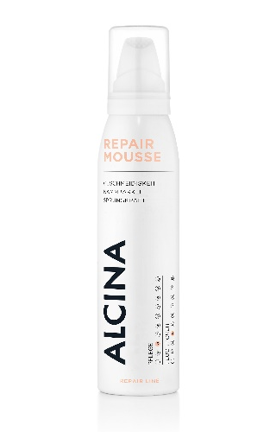
Repair pěna
Díky bezoplachové Repair pěně získávají suché a namáhané vlasy pružnost, hebkost a vitalitu a snadno se rozčesávají. Velmi lehké složení rychle proniká do vlasů a hydratační komplex s lipidy a UV filtrem se postará o potřebnou regeneraci.
Minimální prodejní cena: 370 Kč / 14,90 €
Obsah: 150 ml
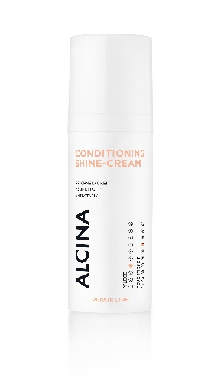
Pěsticí krém pro lesk vlasů
Tento produkt nabízí vlasům ochranu a péči v jednom. Jemný krém ve vlasech redukuje elektrostatický náboj a chrání je před škodlivými vnějšími vlivy. Receptura s obsahem pšeničných proteinů a panthenolu zároveň suché a porézní vlasy regeneruje.
Minimální prodejní cena: 375 Kč / 14,90 €
Obsah: 50 ml

K dostání v salonech spolupracujících se značkou ALCINA.

